# CONTRATO “LEASING” O ARRENDAMIENTO CON OPCIÓN DE COMPRA

**Nº XXX- 2018**

Valparaíso, a XX de XXXXX de 2018, entre la UNIVERSIDAD TÉCNICA FEDERICO SANTA MARÍA, Institución de Educación Superior, domiciliada en XXXXXXXXXXXXXXXXXXXX, XXXXXX, en adelante “la Universidad” o “el arrendador”, representada por su XXXXXXXXXXXXXXXXXXX, don XXXXXXXXXXXXXXXXXXX, R.U.T N° XXXXXXXXXXXXXXXXXXXXXXX, de su mismo domicilio, por una parte; y por la otra, don(a) XXXXXXXXXXXXXXXXXXXXXXX XXXXXXXXXXXXXXXXX, R.U.T. Nº XXXXXXXXXXXX, con domicilio en XXXXX en adelante “el estudiante” o “el arrendatario”, y ambas partes denominadas conjuntamente como “las partes”, se ha convenido el siguiente contrato de arrendamiento con opción de compra de bien corporal mueble, el que se regirá por las disposiciones que a continuación se detallan:

**PRIMERO:** La Universidad es dueña del equipo: Notebook DELL Latitude 3490, serie Nº XXXXXXXXXX, cuyas características se señalan en el Anexo del presente contrato, y que el estudiante declara conocer.

**SEGUNDO:** Por el presente acto, la Universidad da en arrendamiento al Estudiante el equipo señalado en la cláusula anterior, quien lo toma en arrendamiento para sí, obligándose a destinarlo a su uso natural.

El presente contrato tendrá vigencia desde esta fecha y se extenderá hasta el 30 de septiembre 2019.

**TERCERO:** Las partes declaran que la entrega se realiza en este mismo acto, declarando el estudiante recibir el equipo a su entera y total conformidad.

**CUARTO:** Por el presente instrumento, el estudiante se obliga a pagar por concepto de arriendo, la cantidad que se indica, y en las fechas que se señalan a continuación:

|  |  |  |
| --- | --- | --- |
| **Número de cuota** | **Monto a pagar** | **Fecha de pago** |
| 1 | $ XX.XXX | 30 de septiembre de 2018 |
| 2 | $ XX.XXX | 30 de octubre de 2018 |
| 3 | $ XX.XXX | 30 de noviembre de 2018 |
| 4 | $ XX.XXX | 30 de diciembre de 2018 |
| 5 | $ XX.XXX | 30 de enero de 2019 |
| 6 | $ XX.XXX | 30 de marzo de 2019 |
| 7 | $ XX.XXX | 30 de abril de 2019 |
| 8 | $ XX.XXX | 30 de mayo de 2019 |
| 9 | $ XX.XXX | 30 de junio de 2019 |
| 10 | $ XX.XXX | 30 de julio de 2019 |

**QUINTO:** Las rentas estipuladas se pagarán en el domicilio de la arrendadora, pudiendo realizarse en caja de cualquiera de los Campus o Sedes de la Universidad, o a través del portal de pagos, debiendo enviar el respectivo comprobante a la siguiente dirección de correo electrónico:[direccion.finanzas@usm.cl](mailto:direccion.finanzas@usm.cl).

**SEXTO:** La falta de pago oportuno de una o más cuotas señaladas en la cláusula cuarta, en las fechas que allí se indican, hará inmediatamente exigible el total adeudado, el que por este solo hecho se considerará de plazo vencido, sin más trámite y sin perjuicio de otros derechos que competan a la Universidad.

En este mismo caso, el saldo de las rentas adeudadas devengará un interés penal que se calculará de la siguiente manera:

Se determinará el monto de las cuotas pendientes a la fecha de su exigibilidad anticipada.

La suma señalada será reajustada en la misma proporción en que haya variado el Índice de Precios al Consumidor (IPC) entre el día de su exigibilidad anticipada y el día de pago efectivo según sea la variación que determine el Instituto Nacional de Estadísticas (INE) o el organismo que haga sus veces; y

A la cantidad así calculada se le agregará el interés bancario para operaciones no reajustables con el máximo recargo que permita la Ley, a contar de la fecha de exigibilidad anticipada y hasta el pago efectivo.

**SÉPTIMO:** Las partes dejan constancia que, con el propósito de facilitar el cobro de las rentas de arrendamiento señaladas en la cláusula cuarta, y sin que implique novación, el estudiante suscribe en este mismo un pagaré por las sumas antes indicadas.

**OCTAVO:** Todos los riesgos de destrucción, pérdida y/o deterioro del bien arrendado, sea total o parcial, cualquiera que sea su causa, sea que se trate de caso fortuito o fuerza mayor, por hecho o culpa del estudiante o de un tercero, serán soportados por el arrendatario. Si por efectos de un siniestro se destruyeren totalmente los bienes arrendados y como consecuencia de ello el contrato de arrendamiento celebrado a su respecto terminare, el arrendatario deberá continuar pagando al arrendador las mismas cantidades estipuladas en la cláusula cuarta y en las mismas oportunidades allí señaladas.

**NOVENO:** Queda expresamente prohibido al arrendatario, salvo autorización dada por escrito por el arrendador: Uno) ceder el arrendamiento, traspasar o entregar a cualquier título el uso, goce o tenencia del bien arrendado a otra persona; Dos) Vender, transferir, gravar y en general enajenar en cualquier forma el bien arrendado; Tres) variar o alterar el destino del bien arrendado. Cuatro) Introducirle al bien arrendado modificaciones o alteraciones de cualquier clase en su estructura o funcionamiento.

**DÉCIMO:** En el supuesto que se practique embargo u otro acto de autoridad sobre el bien arrendado, el estudiante se obliga a dar noticia en forma inmediata a la Universidad.

Por otra parte, el Estudiante no podrá constituir el bien arrendado en garantía de préstamos, créditos ni obligaciones de ninguna especie.

**DÉCIMO PRIMERO:** El presente contrato finalizará irrevocablemente el 30 de septiembre 2019, sin necesidad de requerimiento previo alguno. El arrendador otorga en este acto al arrendatario la facultad para que, al término del plazo señalado, y sólo si ha cumplido con todas las obligaciones del presente contrato, opte por alguna de las siguientes alternativas:

Uno) adquirir el bien mediante el ejercicio de la opción de compra que se le reconoce según la cláusula siguiente; o

Dos) Restituir a la arrendadora el equipo arrendado, dentro de los 5 (cinco) días siguientes al plazo de vencimiento del contrato, el que se realizará en las dependencias de la Universidad, específicamente en la Dirección General de Docencia (DGD), edificio A, tercer piso de Casa Central, ubicada en Avenida España Nº 1680, Valparaíso, en perfecto estado de mantención y funcionamiento, sin más desgaste que el normal por el uso propio. Todos los gastos que origine o cause la restitución de los bienes serán de cargo exclusivo del arrendatario.

**DÉCIMO SEGUNDO:** Una vez expirado el presente contrato y cumplidas oportunamente por parte del arrendatario todas las obligaciones contraídas por su parte, y no existiendo obligaciones vencidas impagas, la Universidad se obliga irrevocablemente a venderle el bien arrendado en la suma residual que las partes fijan en $ 25.000.- (veinte y cinco mil pesos), precio pagadero al contado en moneda nacional el día 30 de septiembre de 2019.

En tal caso, serán de cargo del Estudiante los impuestos que eventualmente pudieren gravar tal operación.

La aceptación del Estudiante a la oferta que se le hace deberá darse el señalado día y si ésta fuere negativa, se obliga a restituir de inmediato el equipo.

**DÉCIMO TERCERO:** En caso que el estudiante optare por la opción de compra que se le reconoce según la cláusula anterior, será condición que al momento de la instalación del equipo objeto de este contrato, el Estudiante cuente con una toma corriente de capacidad adecuada al modelo señalado, como, asimismo, que disponga de conexión de tierra.

**DÉCIMO CUARTO:** Si a la fecha de término del presente contrato, el Estudiante no ha manifestado a la Universidad su intención de adquirir el equipo ni ha cumplido con la restitución del mismo, deberá pagar la suma de dinero que resulte de dividir una cuota de la renta de arrendamiento de las señaladas en la cláusula cuarta precedente, dividido por 30 y multiplicado por la cantidad de días de retardo, más una multa de 1/100 por cada día, acumulándose la renta y sin que esto signifique en forma alguna prórroga del contrato. Lo estipulado en esta cláusula se entiende sin perjuicio de las acciones que la Universidad pueda entablar tendientes a obtener la restitución del equipo objeto del presente contrato.

**DÉCIMO QUINTO:** La Universidad no responde por daños causados al equipo por negligencia o mal uso del estudiante o por daños producidos por situaciones imprevistas de responsabilidad de terceros. En cualquiera de estos casos la Universidad cobrará al Estudiante los gastos en que deba incurrir para su reparación.

El Estudiante se obliga a mantener el bien en perfecto estado de conservación, realizando cuanto fuere necesario para ello.

**DÉCIMO SEXTO:** El Estudiante mediante la firma del presente contrato, acepta estar en conocimiento que, en el caso de estar en mora con respecto a las cuotas pactadas, en el momento de matricularse para un periodo académico, será motivo de impedimento de este poder ejercer este acto, teniendo el mismo tratamiento que las otras deudas que se pueda tener con la Universidad en ese instante.

Los anteriores términos y condiciones prevalecerán a pesar de cualquier variación en los términos y condiciones de cualquier orden expresada por el Cliente con respecto al equipo objeto del presente contrato.

**DÉCIMO SÉPTIMO:** Para todos los efectos legales derivados del presente contrato, las partes fijan su domicilio en Valparaíso y se someten a la jurisdicción de sus Tribunales Ordinarios de Justicia.

**DÉCIMO OCTAVO:** El presente contrato se firma en dos ejemplares de igual tenor y fecha, quedando uno en poder de cada parte.

XXXXXXXXXXXXXX

XXXXXXXXXX

XXXXXX-X

XXXXX XXXXX XXXX

XXXXXXXX

XXXXX XX XXXXX

Notario Público

C:\Users\alison.wiegand\Documents\Universidad\header-usm.png

**PAGARÉ**

Yo: XXXXXXXXXXXXXX XXXXX CI: XXXXXXXXXX-X

Domicilio: XXXXXXXXXXXXXXXX

Carrera: XXXXXXXXXXXX

Campus o Sede: Casa Central

Debo y pagaré incondicionalmente a la orden de la Universidad Técnica Federico Santa María, o a quienes sus derechos represente, domiciliada en Avenida España 1680, Valparaíso, la suma equivalente en pesos moneda nacional a la fecha del pago efectivo de $XXXXXXXXXX.- por concepto de arriendo de computador.

El pago de la obligación que asumo conforme al presente pagaré, lo haré en la forma y condiciones establecidas, mediante pago en caja de cualquier Campus o Sede de la Universidad, mediante el portal de pagos <https://portalpagos.usm.cl/ppusm/pagosservlet>, o mediante pago en la cuenta corriente número N°200143701-1, pudiendo también realizar el pago mediante transferencia electrónica hacia la misma cuenta corriente previamente señalada, la cual figura bajo el RUT número 81.668.700-4 y cuyo comprobante de pago deberá enviarse al siguiente correo electrónico: [direccion.finanzas@usm.cl](mailto:direccion.finanzas@usm.cl). Para efectos del pago, las direcciones de los Campus y Sedes son, Casa Central: Avenida España 1680, Valparaíso; Sede Viña del Mar: Avenida Federico Santa María 6090, Viña del Mar; Campus Santiago: Avda. Santa María 6400, Vitacura, Santiago y Avda. Vicuña Mackenna 3939, San Joaquín, Santiago; Sede Concepción: Alemparte 943, Hualpén, Región del Bío Bío.

La cantidad adeudada, la pagaré en cuotas mensuales y sucesivas, según el equivalente en pesos a la fecha del pago efectivo, y en las fechas de vencimiento que se indican a continuación:

|  |  |  |
| --- | --- | --- |
| **Número de cuota** | **Monto de la cuota** | **Fecha de vencimiento de la cuota** |
| 1 | $ XX.XXX | 30 de septiembre de 2018 |
| 2 | $ XX.XXX | 30 de octubre de 2018 |
| 3 | $ XX.XXX | 30 de noviembre de 2018 |
| 4 | $ XX.XXX | 30 de diciembre de 2018 |
| 5 | $ XX.XXX | 30 de enero de 2019 |
| 6 | $ XX.XXX | 30 de marzo de 2019 |
| 7 | $ XX.XXX | 30 de abril de 2019 |
| 8 | $ XX.XXX | 30 de mayo de 2019 |
| 9 | $ XX.XXX | 30 de junio de 2019 |
| 10 | $ XX.XXX | 30 de julio de 2019 |

Cualquiera fecha para el pago que corresponda a día inhábil, se prorrogará hasta el día hábil bancario inmediatamente siguiente.

En caso de mora o simple retardo, se aplicará a cada cuota atrasada el interés corriente mensual para operaciones no reajustables, que se aplicará sobre la(s) cuota(s) atrasada(s), o bien, si se llegara a hacer exigible toda la obligación, de conformidad al párrafo siguiente, sobre la totalidad de la obligación o sobre el monto a que esta se halle reducida, incluidos los intereses en conformidad al art. 9° de la ley n° 18.010, interés que correrá desde la fecha de la mora o simple retardo de la primera cuota atrasada hasta la fecha del pago efectivo de lo adeudado, sin perjuicio de los demás derechos de la acreedora.

Transcurridos 60 días corridos contados desde el vencimiento de una cuota sin haber mediado el pago de la deuda, las partes facultan a la Universidad Técnica Federico Santa María para exigir el pago total de las cuotas insolutas, las que, para el evento que la Universidad Técnica Federico Santa María opte por exigir dicho pago total, se considerarán de plazo vencido.

La suscripción de este documento no importa novación.

|  |  |  |  |
| --- | --- | --- | --- |
| CI del suscriptor  XXXXXXXX |  |  |  |
| Apellido paterno del suscriptor  XXXXXX | Apellido materno del suscriptor  XXXXXX | Nombre suscriptor  XXXXXXXX |  |
| Dirección  XXXXXXXXX | Teléfono | Comuna  XXXXX | ___________________  Firma del suscriptor |

Si al 30 de septiembre de 2019 aún hay valores impagos por cuotas vencidas faculto expresamente a la Universidad para que mis nombres y demás antecedentes que figuran en el presente instrumento, sean incluidos en listados que se remitan a algún distribuidor de información de carácter económico, financiero, bancario o comercial, entendiéndose por tales los indicados en el artículo 2° de la ley 20.575.

Asimismo, con el propósito de realizar la cobranza judicial y extrajudicial por valores impagos, consiento expresamente en autorizar a la Universidad para que efectúe el tratamiento de mis datos, conforme a lo que establece la Ley N° 19.628, autorizándola a entregar aquellos datos que se consagran en el presente pagaré, a personas naturales o jurídicas que se dediquen al giro de la cobranza judicial y extrajudicial. Lo anterior, sin perjuicio de que la Universidad ejerza las acciones legales que correspondan, por los saldos insolutos, intereses y reajustes que corresponda. Los gastos de cobranza judicial y/o extrajudicial que se produzcan serán de exclusivo cargo del suscriptor.

La Universidad Técnica Federico Santa María o el portador quedan liberados de la obligación de protestar el presente pagaré respecto del obligado a su pago, sin perjuicio que la Universidad decida realizar el protesto con el propósito de realizar la comunicación de datos contemplada en el artículo 17 de la ley 19.628.

Para todos los efectos del presente pagaré, el deudor fija su domicilio en la comuna de Valparaíso, sometiéndose a la competencia de sus Tribunales Ordinarios.

Todas las obligaciones derivadas de este pagaré se considerarán indivisibles para el suscriptor, sus herederos y/o sucesores, para todos los efectos legales y en especial aquellos contemplados en los artículos 1526 N° 4 y 1528 del Código Civil.

Conforme a lo establecido en el Cuadro de Anexo de la Ley de Impuestos de Timbres, (D.L. N° 3475), y teniendo la Universidad la calidad de beneficiaria del presente pagaré, éste se encuentra exento del impuesto respectivo en atención a la exención de que goza dicha Universidad conforme a la ley.

Valparaíso, XX de XXXXX de 2018

Notario que autoriza

**ANEXO**

**Información de Equipos Leasing Estudiantes USM 2018.**

|  |  |
| --- | --- |
| Marca | **Dell** |
| Modelo | **Latitude 3490** |
| Procesador | **Intel Core i5-8250U (Max 3,4Ghz 4 Core)** |
| Memoria RAM (Cantidad y tipo) | **8Gb DDR4** |
| Disco duro (Capacidad y tipo) | **512Gb SSD M2 PCIe Calss 40** |
| Tarjeta de red | **10/100/1000 Ethernet** |
| Conexión inalámbrica (wifi). | **802.11 ac (2x2)** |
| Bluetooth | **4,1** |
| Cámara | **Hd 720p** |
| Pantalla | **14" (1366x768)** |
| Tarjeta Gráfica | **Intel UHD 620** |
| Puertos USB | **1x3.0, 1x2.0** |
| Puertos Video | **Vga, Hdmi** |
| Batería | **3 Cell 42Wh** |
| Licencia Windows | **Windows 10 Home** |
| Garantía | **2 Años on-Site** |
| Otros | **Mochila Dell** |

En caso de que el equipo presente problemas, dirigirse en:

|  |  |
| --- | --- |
| Casa Central | Gonzalo Lefián, Jefe Unidad de T.I., gonzalo.lefian@usm.cl |
| Campus Santiago  Vitacura | Cristián Silva, Jefe (I) Unidad de T.I., cristian.silva@usm.cl |
| Campus Santiago San Joaquín | Carlos Silva, Jefe (I) Unidad de T.I., carlos.silvaj@usm.cl |
| Sede Viña del Mar | Mabel Berríos, Jefa DESCOMP, mabel.berrios@usm.cl |
| Sede Concepción | Susan Hernández, Jefa (I) Unidad T.I., susan.hernandez@usm.cl |

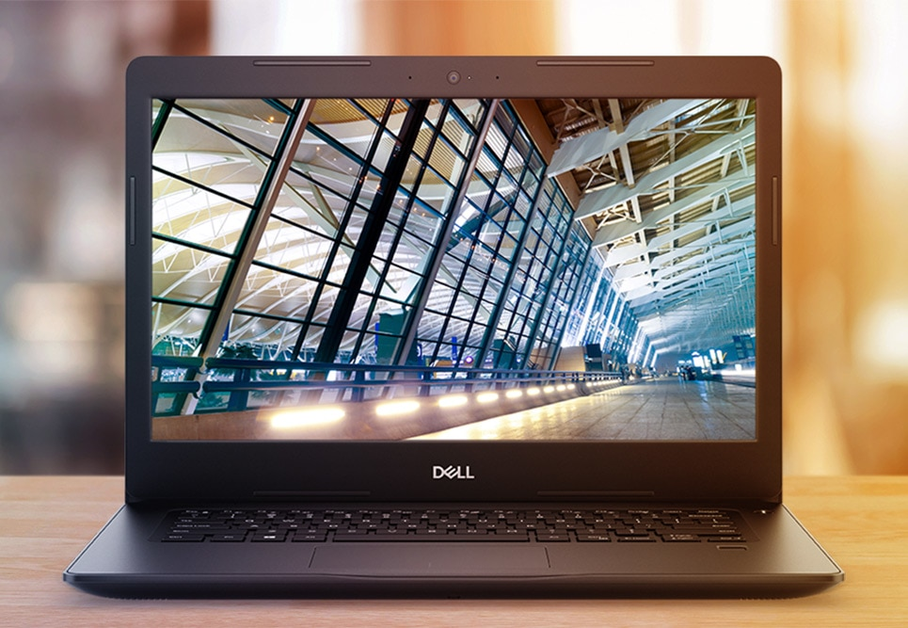

Imagen de referencia.